Case Study：

We demonstrate the effectiveness of TRACE through three case studies across different domains: database query optimization, code evolution, and agent memory management. Each case highlights specific capabilities of our approach.

Case 1: Detecting Loop Optimization in Database Query Optimizer
Database Query Optimizer通过一系列优化规则将SQL查询转换为高效的执行计划。然而，优化规则之间的错误交互可能导致Optimizer陷入无限循环，重复应用相同的转换而无法收敛。
与QOVIS需要手动展开层次结构来发现重复步骤的方法不同，TRACE通过纯拓扑分析自动检测重复模式。这种能力使得无需查询优化规则的领域特定知识即可获得循环，通过拓扑结构的根本性差异，可视化出包含语义信息的特征，无需查询优化规则的领域特定知识，并将其折叠为包含重复次数的单个图标。如下图所示。
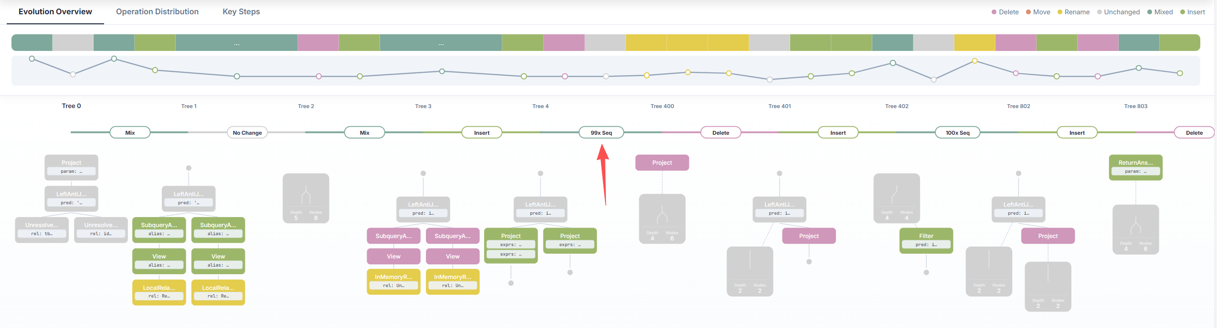
同时，通过观察顶部overview，可以快速看到带有省略号的明显长度更长的颜色块，这表示该位置折叠了大量的树，单击该颜色块后会定位到相应的树，并高亮显示。如下图所示。
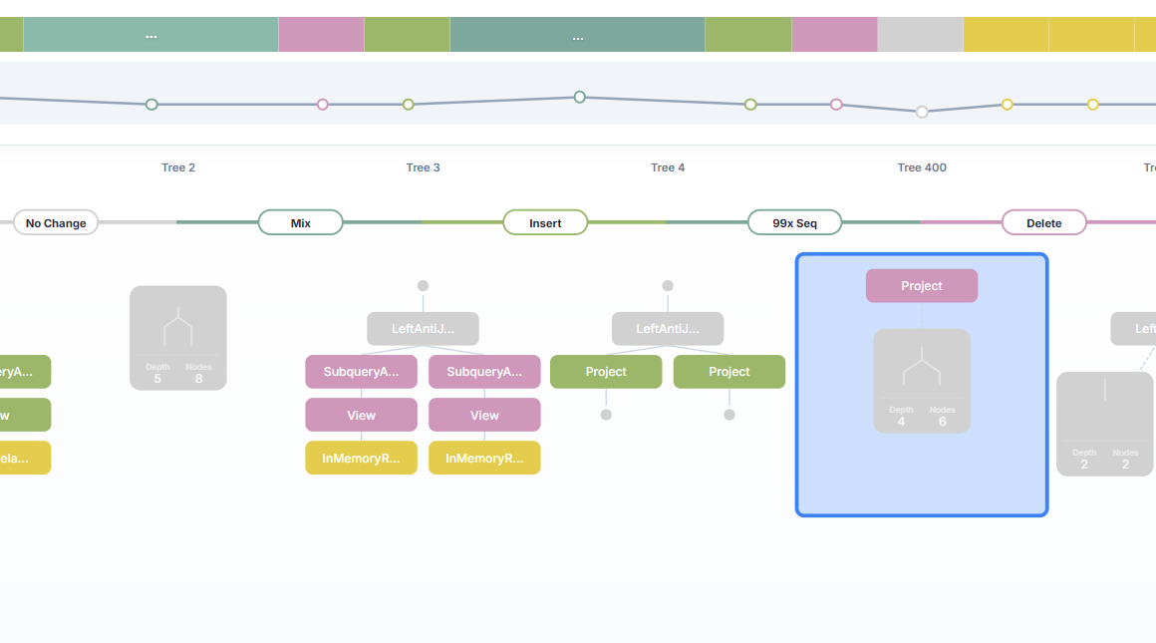
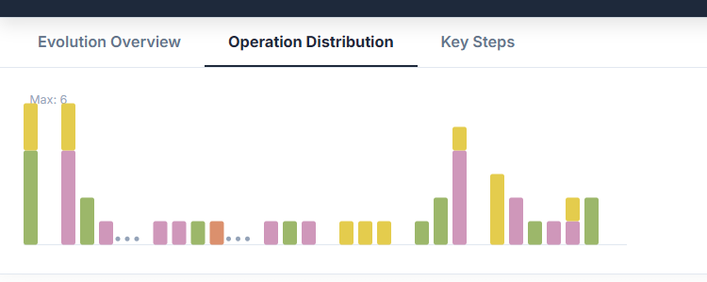
TRACE的交互式设计，点击折叠图标之后可以展开视图，并发现出现循环的编辑操作。如下图所示。
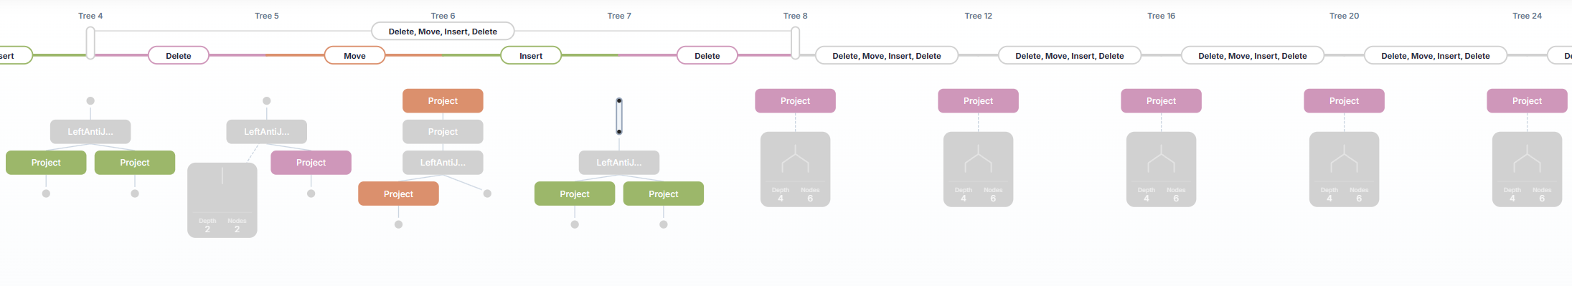
同时，overview和operation distribution会显示冗长的循环色块。吸引用户关注数据所存在的问题
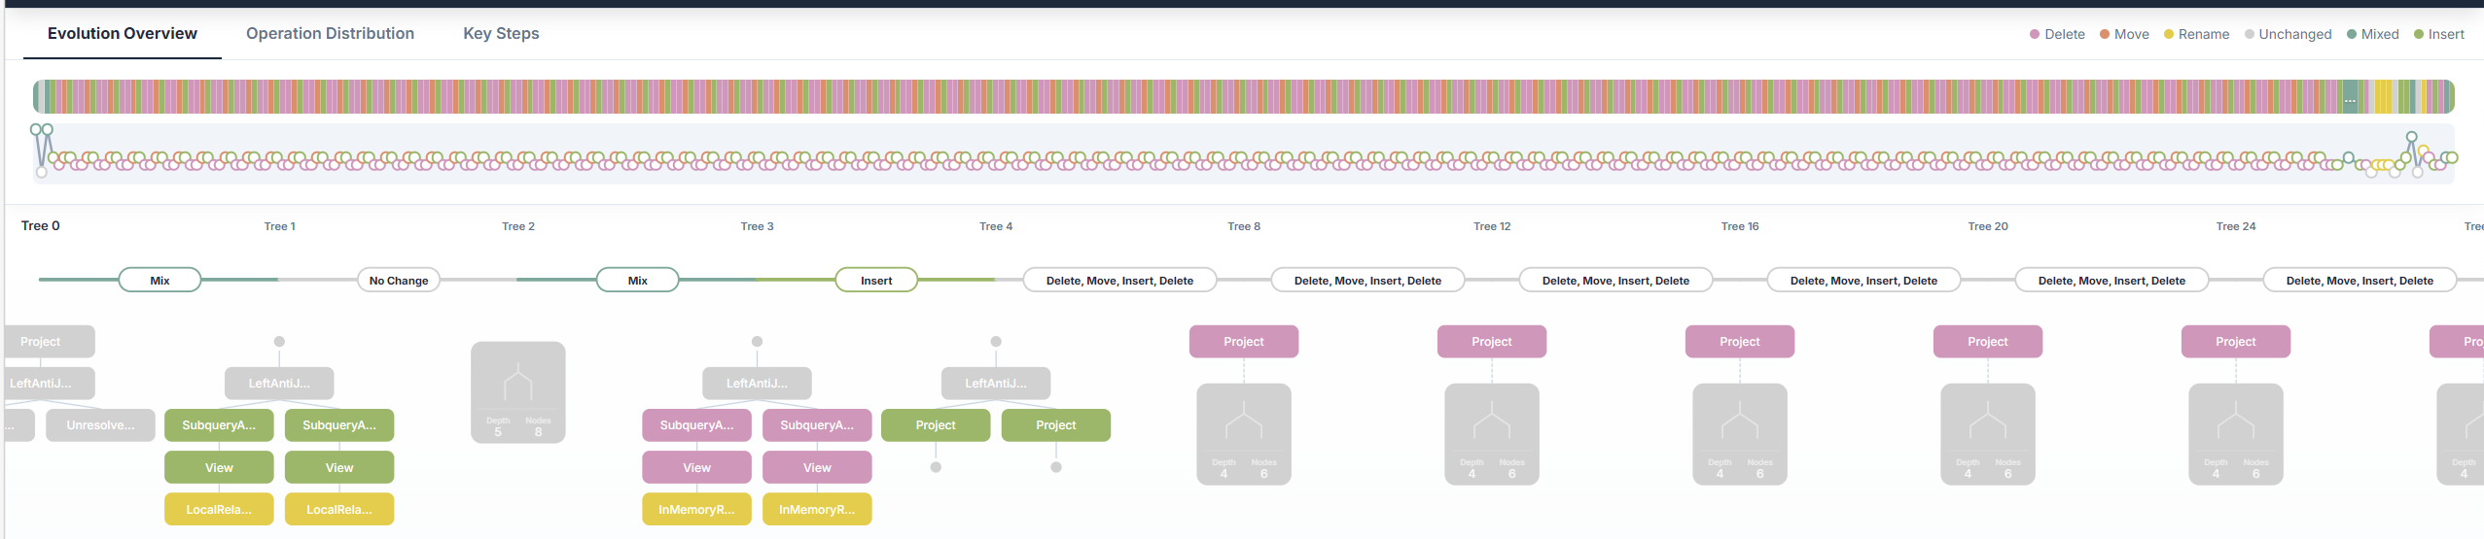
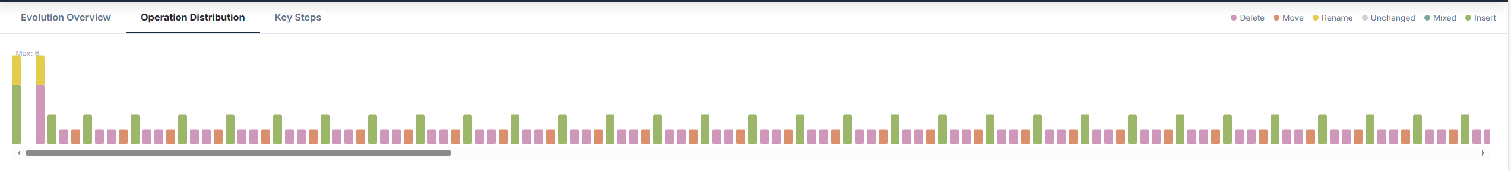
Case 2: Revealing Code Refactoring Patterns through AST Evolution
抽象语法树（AST）表示代码的语法结构。当开发者修改代码时，AST会发生拓扑变化，反映修改的语义信息。每个AST包含100-200个节点，表示Module、FunctionDef、Assign、If、For、Return和Call等Python语法元素。演化涵盖主要代码变化：添加新函数（INSERT操作）、重命名变量和函数（RENAME操作）、重构代码块（MOVE操作）以及删除废弃代码（DELETE操作）。
可视化这些变化可以帮助开发者理解代码的演化模式。AST树通常是大且复杂的，但大部分结构在提交时保持不变。TRACE的glyph折叠未变化区域为紧凑的圆角矩形，通过不同的颜色高亮变化节点，让变化更容易发现。Glyph折叠和最小编辑森林能平衡认知负担和观察数据的精确性。
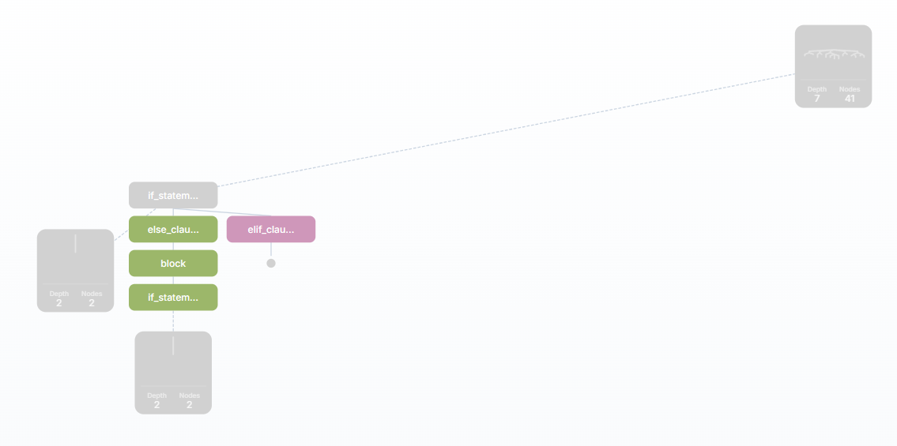
通过TRACE的交互式设计，可以点击glyph展开被折叠的节点。
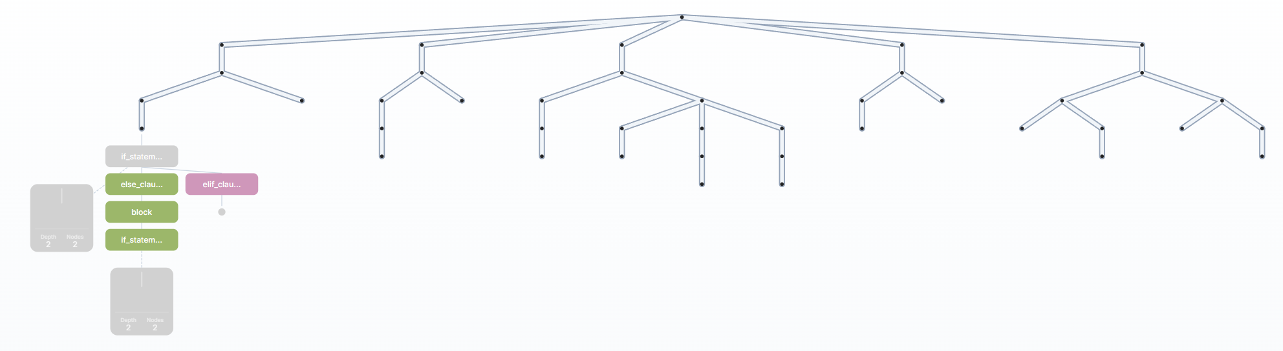

Case 3:
发现Agent memory tree演化中的记忆整合事件
大语言模型（LLM）智能体在长对话中维护演化的记忆结构，存储观察、反思。理解这些记忆结构的演化对于调试智能体行为和改进记忆管理策略至关重要。我们分析了一个LLM智能体的记忆树演化，该智能体在15轮以上的对话中帮助用户设计个人知识库系统。
LLM Agent 在长对话中会维护memory，并随着对话过程新增、修改、反思和删除，现有工作中，部分agent memory呈现层级结构（Generative Agents [Park et al. 2023]）：根节点为Agent Persona（智能体角色），Reflections（反思），Observations(观察)。演化主要由insert操作组成，表示智能体持续学习新信息，偶尔出现rename操作表示记忆内容修订，其中观察（observations，智能体的直接感知）通过整合事件会被合成为更高层次的反思（reflections）。
overview清晰揭示了INSERT操作主导整个演化过程，并可以定位到关键修改和删除。通过glyph折叠，已有记忆被折叠为图形标识，高亮新添加的节点。
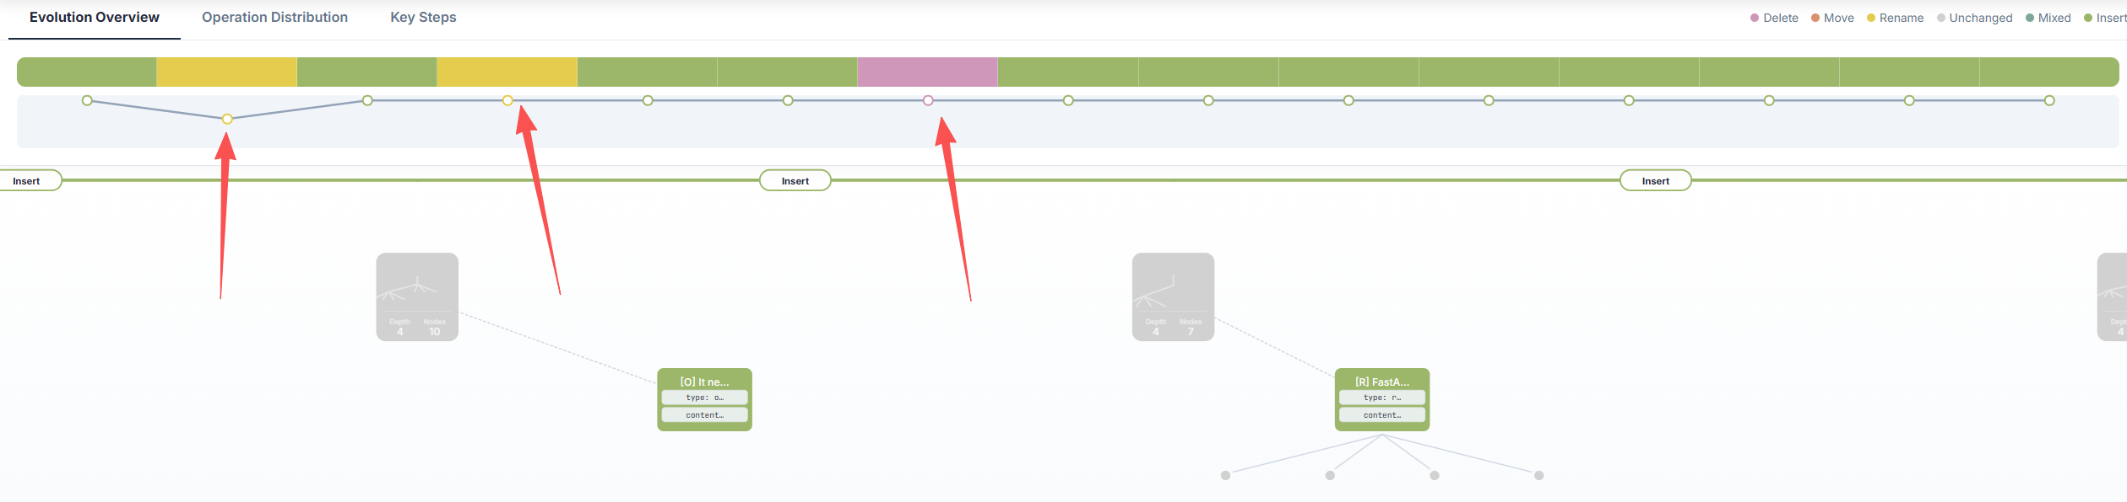
TRACE还能识别出整合事件：智能体创建新的reflections节点并将多个相关observations移至其下，如下图所示。这种拓扑重组揭示了智能体的记忆抽象策略，将具体观察综合为更高层次的反思。在无需理解LLM记忆架构的情况下，TRACE仅通过拓扑分析就识别出了这一关键转换。对几个记忆进行整合事件的时候，多个观察被重组到新创建的反思节点下，揭示agent的记忆抽象过程。
